Toma de datos en las parcelas de Transformaciones de Sistema Agroforestales a Cacao Climáticamente Inteligente

Cuaderno 2 Año 4 meses
Manejo de Suelo y Fertilidad

Nombre de productor o productora: ……………………………………………………..

Fecha de visita:………………………………………………………………………….

Nombre de técnico:……………………………………………………………………..

Nombre de la Organización o Empresa:………………………………………………

- Conversación con productor

1. Cuál era el uso de la parcela antes de establecer el cacao?
□ Bosque
□ Potrero
□ Granos básicos
□ Tacotal
□ Cacaotal viejo

2. Cuáles son los limitantes productivos del suelo de la parcela? (Indicar los factores según lo que el productor menciona).
□ Acidez / pH del suelo
□ Encharcamiento / Mal Drenaje
□ Enfermedades de raíces
□ Deficiencia de nutrientes
□ Baja materia orgánica
□ Baja actividad biológica y presencia de lombrices
□ Erosión
□ Compactación e infiltración de agua

3. Quien su orientación de manejo de fertilidad de suelo? (Indicar los factores según lo que el productor menciona).
□ Técnico
□ Casa comercial
□ Cooperativa
□ Otros productores
□ Experiencia propia/costumbres
□ Otros medio de comunicación
□ Análisis de suelo

4. De donde consigue los abonos, fertilizantes y enmiendas de suelo? (Indicar los factores según lo que el productor menciona).
□ Hecho en finca (compost, estiércol)
□ Regalados de otra finca (compost, estiércol)
□ Comprados de otra finca (compost, estiércol)
□ Comprado de casa comercial
□ Con crédito de la cooperativa
□ Incentivos/Regalados
2. Evaluación de suelo

2.1. Erosión de Suelo
Caminar todo la parcela para observar los indicadores de erosión de suelo.

Indicadores de erosión No presente Algo Severo

Deslizamientos

Evidencia de erosión

Cárcavas

Área de acumulación de sedimentos.

Pedregosidad

Raíces desnudos

Obras de Conservación

No presente Presente pero mal estado

Obras buen estado

Barrera muertas

Barrera Viva

Siembra en Curvas a Nivel

Terrazas

Cobertura de piso
2.2. Drenaje

El buen drenaje es sumamente importante para la salud del cacao.
Caminar todo la parcela y entrevistar al productor para evaluar el estado del drenaje de la parcela.

Evidencia de problemas de drenaje

No presente Algo Presente Severo

Encharcamientos

Amarillamiento/ma l crecimiento

Enfermedades
(phytophthora)

Obras de drenaje No Presente Presente mal estado Presente buen estado

Acequias

Canales de drenaje de larga

Canales de drenaje alrededor de la parcela

Canales a lado de la parcela
3. Salud de Raíces

En cada uno de los 3 punto de observación excavar raíces de 3 árboles de cacao para observar la incidencia de danos por nematodos y hongos.

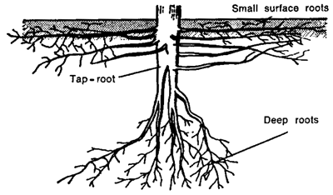

Extraer una pieza de las raíces superficiales en las 3 plantas por punto y evaluar los daños.

Identificación de daños de nematodos: La punta de la raíz esta pelada. La corteza de la raíz se separa con facilidad cuando se jala.

Identificación de daños de hongos: Manchas color café en la parte exterior. Cuando se corta la raíz verticalmente se observan manchas colar café en la parte vascular.

Cuantificación de Severidad de Danos de Raíces por Nematodos y Hongos.

 | Severidad de daños
 | No afectado  Menos de 1% | Poco afectado  1-20% | Afectado  20-30% | Muy afectado  30-50% | Severamente Afectado  Más de 50%
Punto 1
Nematodos
Hongos
Punto 2
Nematodos
Hongos
Punto 3
Nematodos
Hongos

4. Balance de Nutrientes

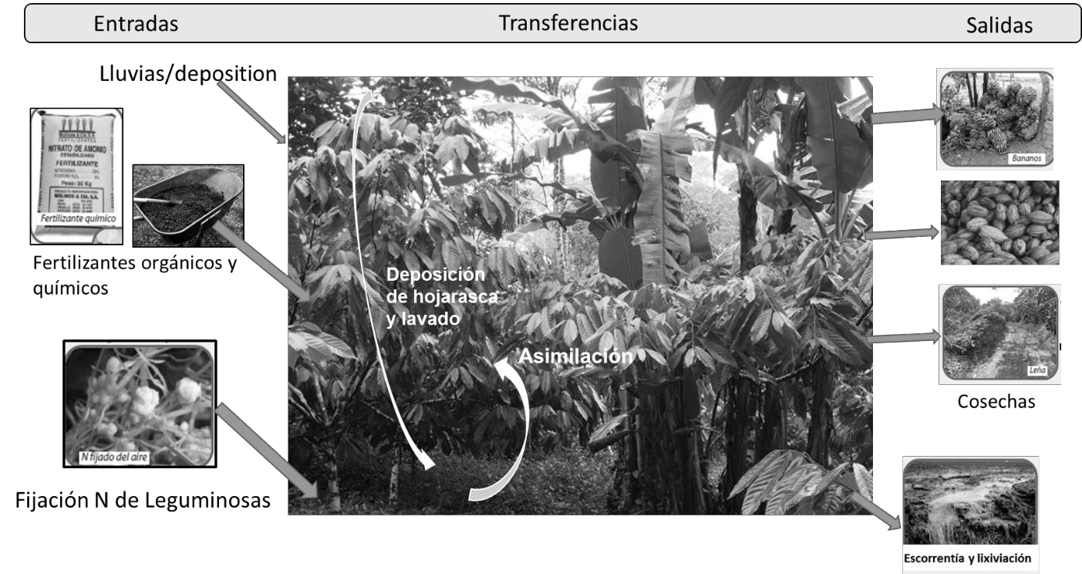

Para el balance de nutrientes es importante considerar tres puntos:

Las entradas normalmente ocurren por los fertilizantes y abonos que agregamos y la fijación de nitrógeno por los árboles. Hay pequeña contribución por parte de las lluvias.
Las salidas ocurren por vía de las cosechas de cacao, banano, leña y la lixiviación de los nutrientes en agua.
También, dentro de la parcela ocurren transferencias de nutrientes. Los árboles de sombra y el cacao extraen nutrientes de la capa más profunda y mediante la deposición y descomposición las transfieren a la capa superior.

El balance neto se calcula restando salidas de la entrada e indica las cantidades de nutrientes que salga de la parcela sin ser remplazado.

La disponibilidad total de nutrientes es la suma de nutrientes disponibles en el suelo y los nutrientes agregados en abonos, fertilizantes y enmiendas. No todo los nutrientes van a estar asimilados por las plantas entonces hay que multiplicarlo por un factor de eficiencia de toma de nutrientes.
4.1 Cálculo de Balance de Nutrientes
Unidad de área: Mz/Ha/Tarea/mt2/Cab

Tamaño Parcela de cacao
Cantidad de árboles

Cosecha de productos SAF de la parcela

Producto | Cantidad | Unidad
Cacao grano seco |  | Qq/año
Leña |  | Cargas de 125 lb/año
Cabezas de Banano |  | Cabezas/año
Aguacate |  | Unidades/año
Zapote |  | Unidades/año
Papaya |  | Unidades/año
Cítricos |  | Unidades/año
Madera |  | M3/año

¿Se regresa la cascara a la parcela como abono? □ Si □ No

Abonos, fertilizantes y enmiendas aplicadas en la parcela
Tipo | Cantidad aplicada | Unidad (qq, lb, kg, lt) | Humedad (%) | Frecuencia (por año) | Meses de aplicación
 |  |  |  |  | E,F,M,A,M,J,J,A,S,O,N,D
 |  |  |  |  | E,F,M,A,M,J,J,A,S,O,N,D
 |  |  |  |  | E,F,M,A,M,J,J,A,S,O,N,D
 |  |  |  |  | E,F,M,A,M,J,J,A,S,O,N,D
 |  |  |  |  | E,F,M,A,M,J,J,A,S,O,N,D
 |  |  |  |  | E,F,M,A,M,J,J,A,S,O,N,D

Análisis de suelo
Variable | Valor | Unidad | Valor crítico
Densidad Aparente |  | g/cm3 | 1.2
Materia orgánica |  | % | 2
Nitrógeno total |  | % | 0.2
Fósforo |  | ppm | 10
Potasio |  | meq/100g | 0.5
Azufre |  | ppm | 12
Calcio |  | meq/100g | 5
Magnesio |  | meq/100g | 1.6

Tipo de suelo: □ Ultisol (rojo) □ Andisol (volcánico) □ Vertisol

4.3 Resultados de Cálculo de balance de nutrientes

Situación actual (copia los números de las salidas del sistema digital)

Balance neto del Sistema SAF = Salidas Totales-Entradas Totales

Kg/año | N | P | K | Ca | Mg | S
Salida total de la parcela
Entrada total a la parcela
Balance parcial de la parcela

Disponibilidad de nutriente para producción SAF = Salidas Totales- (Entradas Totales + Suelo)

Kg/año | N | P | K | Ca | Mg | S
Salida total de la parcela
Disponibilidad de suelo
Entrada total a la parcela
Balance parcial de la parcela

4.4 Nueva propuesta de fertilización generada

Tipo | Cantidad aplicada | Unidad (qq, lb, kg, lt) | Humedad (%) | Frecuencia (por año) | Meses de aplicación
 |  |  |  |  | E,F,M,A,M,J,J,A,S,O,N,D
 |  |  |  |  | E,F,M,A,M,J,J,A,S,O,N,D
 |  |  |  |  | E,F,M,A,M,J,J,A,S,O,N,D
 |  |  |  |  | E,F,M,A,M,J,J,A,S,O,N,D
 |  |  |  |  | E,F,M,A,M,J,J,A,S,O,N,D
 |  |  |  |  | E,F,M,A,M,J,J,A,S,O,N,D
 |  |  |  |  | E,F,M,A,M,J,J,A,S,O,N,D
 |  |  |  |  | E,F,M,A,M,J,J,A,S,O,N,D

5. Toma de decisión con base en las observaciones:

Limitaciones | Acciones potenciales | Donde
□ Erosión de suelo | □ Barrera Viva  □ Cobertura de suelo  □ Barrera muerta  □ Siembra a curva de nivel  □ Terrazas | □ En toda parcela  □ En algunas partes
□ Mal drenaje y encharcamientos | □ Acequias  □ Canales de drenaje a lo largo de la parcela  □ Canales de drenaje alrededor de la parcela | □ En toda parcela  □ En algunas partes
□ Deficiencia de nutrientes | □ Aplicar abono orgánico  □ Aplicar abono minerales | □ En toda parcela  □ En algunas partes
□ Exceso de nutrientes | □ Baja fertilización | □ En toda parcela  □ En algunas partes
□ Desbalance de nutrientes | □ Ajustar programa de fertilización | □ En toda parcela  □ En algunas partes
□ Enfermedades y plagas de raíz | □ Obra de drenaje  □ Abono orgánicos  □ Aplicación ceniza | □ En toda parcela  □ En algunas partes

